ESPECIFICAÇÃO DE CASO DE USO

|  |  |
| --- | --- |
| **Código** | CU024 |
| **Nome** | Visualizar notificações |
| **Prioridade** | Alta |
| **Descrição** | O instrutor visualizará as notificações dos clientes quando estes a enviarem por meio da solicitação de nova avaliação. |
| **Atores** | Instrutor da academia |
| **Pré-Condições** | O Instrutor da academia deve estar logado no sistema |
| **Fluxo Normal** | 1-O Instrutor seleciona a opção com o símbolo de notificação na tela de Menu do cliente.  2- O sistema exibe a tela de notificação com todas notificações dos clientes.  3- O instrutor seleciona a notificação e é encaminhado à tela de mensagens que conterá a requisição feita pelo cliente. |
| **Pós-Condições** | O instrutor verifica a requisição do cliente. |

PROTÓTIPOS

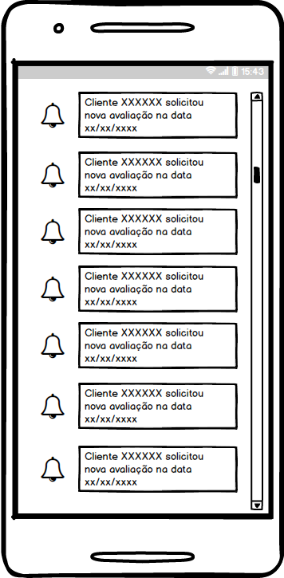 Tela de menu do instrutor Tela de notificações

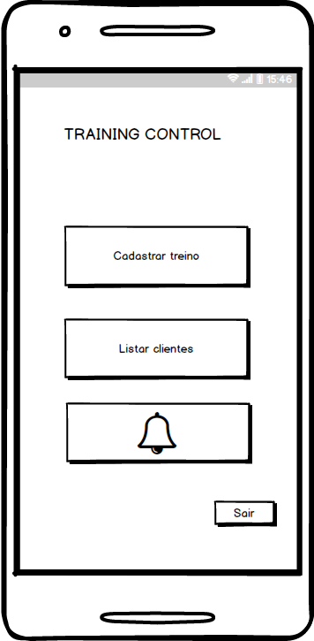

Tela de mensagens

